Bund
Week
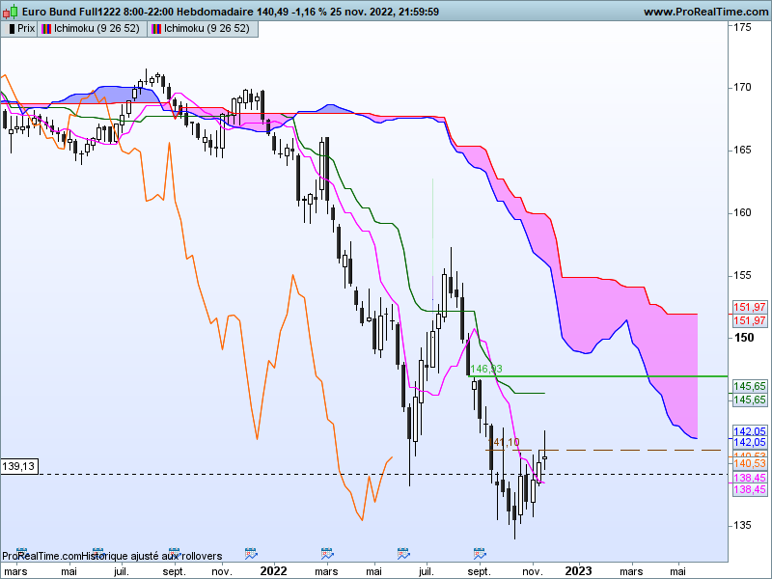

Le rebond des prix s’est poursuivi cette semaine avec un nouveau point haut à 142.60. Mais ce haut s’est terminé en étoile doji. Dans un mouvement haussier elle n’est pas très positive. Cette chandelle d’indécision peut déboucher sur une correction si le contrat se maintient sous son sommet.
Comme je l’ai évoqué la semaine dernière, les pics des mois précédents sur 141.10 en données journalières, représentent une zone de résistance. Elle peut ainsi expliquer l’arrêt de la hausse et la formation de la bougie en étoile doji.
Pour autant la bougie d’alerte ne reste que le signal d’une éventuelle correction. Cette dernière ne prendra consistance qu’après un retour du marché sous 139.55.
Pour le moment, le plus inquiétant pour les acheteurs reste la structure de retournement sur l’unité de temps inférieure.

DAY
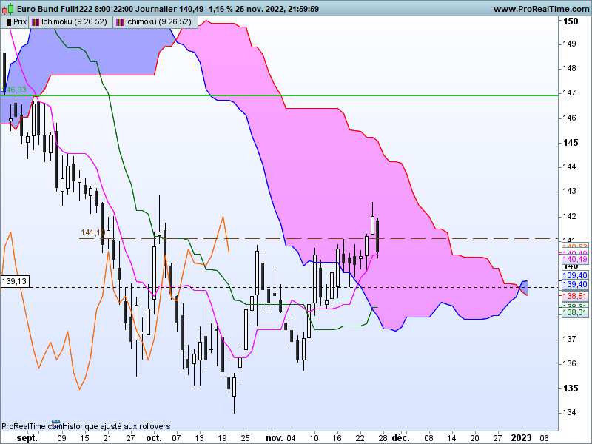

Comme je le disais précédemment, la structure de retournement en avalement baissier sur le court terme devrait marquer un coup d’arrêt à la dynamique haussière des prix.
Sur cette unité de temps, les sommets dans la zone des 141.10 est un peu plus visible. Et si l’on cherche une raison technique à la baisse des cours, la résistance de 141.10 en est une bonne raison.
Graphiquement, le marché a dessiné une formation en triple creux qui en dépassement de sa ligne de cou de 141.10 donnerait un objectif technique dans la zone de 146.50. Soit une zone de résistance matérialisée par une fenêtre baissière ouverte en aout dernier.
Pour l’instant, le twist du nuage futur limitera le potentiel baissier des prix et favorisera au pire le développement d’une dérive latérale comprise entre 135.70 et 141.10.

CONCLUSION : Pas de hausse envisagée tant que le contrat se maintiendra sous 141.10. Sous cette résistance on pourra envisager la formation d’une consolidation des prix.

ATTAL JEAN-LUC
TS (mauve) = plus haut + plus bas sur les 9 dernières périodes
2

KS (vert) = plus haut + plus bas sur les 26 dernières périodes
2

LS (orange) = clôture décalée de 26 périodes en arrière

SSA (bordure du nuage) = TS + KS projetée 26 périodes en avant
2

SSB (bordure opposée du nuage) = plus haut + plus bas sur les 52 dernières
2

périodes, projetées 26 périodes en avant

Unités de temps :

W: weekly

D: daily

H4: base 4 heures

H1 : base horaire

30M : base 30 minutes

